АМАНАКСКИЕ Распространяется бесплатно
ВЕСТИ
28 апреля 2020г №21(375) ОФИЦИАЛЬНО
Информационный вестник Собрания представителей сельского поселения Старый Аманак
муниципального района Похвистневский Самарской области

АДМИНИСТРАЦИЯ
СЕЛЬСКОГО ПОСЕЛЕНИЯ
СТАРЫЙ АМАНАК
МУНИЦИПАЛЬНОГО РАЙОНА
ПОХВИСТНЕВСКИЙ
САМАРСКОЙ ОБЛАСТИ

П О С Т А Н О В Л Е Н И Е
28.04.2020г. № 33б
О проведении публичных слушаний по вопросу о внесении изменений в Правила землепользования и застройки
сельского поселения Старый Аманак
муниципального района Похвистневский Самарской области
В соответствии со статьями 31, 33 Градостроительного кодекса Российской Федерации, руководствуясь статьей 28 Федерального закона от 6 октября 2003 года № 131-ФЗ «Об общих принципах организации местного самоуправления в Российской Федерации», Уставом сельского поселения Старый Аманак муниципального района Похвистневский Самарской области, Правилами землепользования и застройки сельского поселения Старый Аманак муниципального района Похвистневский Самарской области, утвержденными решением Собрания представителей сельского поселения Старый Аманак муниципального района Похвистневский Самарской области от 19 декабря 2013 года № 66В (далее также – Правила), Администрация сельского поселения Старый Аманак муниципального района Похвистневский Самарской области

П О С Т А Н О В Л Я Е Т:

1. Провести на территории сельского поселения Старый Аманак муниципального района Похвистневский Самарской области публичные слушания по проекту решения Собрания представителей сельского поселения Старый Аманак муниципального района Похвистневский Самарской области «О внесении изменений в Правила землепользования и застройки сельского поселения Старый Аманак муниципального района Похвистневский Самарской области» (далее также – Проект решения о внесении изменений в Правила).
2. Срок проведения публичных слушаний по Проекту решения о внесении изменений в Правила – с 28 апреля 2020 года по 26 июня 2020 года.
3. Срок проведения публичных слушаний исчисляется со дня официального опубликования настоящего постановления и Проекта решения о внесении изменений в Правила до дня официального опубликования заключения о результатах публичных слушаний.
4. Органом, уполномоченным на организацию и проведение публичных слушаний в соответствии с настоящим постановлением, является Комиссия по подготовке проекта правил землепользования и застройки сельского поселения Старый Аманак муниципального района Похвистневский Самарской области (далее – Комиссия).
5. Представление участниками публичных слушаний предложений и замечаний по Проекту решения о внесении изменений в Правила, а также их учет осуществляется в соответствии с главой V Правил.
6. Место проведения публичных слушаний (место ведения протокола публичных слушаний) в сельском поселении Старый Аманак муниципального района Похвистневский Самарской области: 446472, Самарская область, Похвистневский район, село Старый Аманак, ул. Центральная, д. 37а.
7. Провести мероприятия по информированию жителей поселения по вопросу публичных слушаний в каждом населенном пункте:
в селе Старый Аманак – 11.05.2020 г. в 16.00 час., по адресу: Самарская область, Похвистневский район, село Старый Аманак, ул.Центральная, 37а;
в селе Новый Аманак – 12.05.2020 г. в 16.00 час., по адресу: Самарская область, Похвистневский район, село Новый Аманак, ул. Центральная, 72;
в селе Старомансуркино – 13.05.2020 г. в 16.00 час., по адресу: Самарская область, Похвистневский район, село Старомансуркино, ул. Центральная, 21;
в п. Сапожниковский – 14.05.2020 г. в 13.00 час., по адресу: Самарская область, Похвистневский район, село Сапожниковский, ул. Дачная, 21.
8. Комиссии в целях доведения до населения информации о содержании Проекта решения о внесении изменений в Правила обеспечить организацию выставок, экспозиций демонстрационных материалов в месте проведения публичных слушаний (месте ведения протокола публичных слушаний) и в местах проведения мероприятий по информированию жителей поселения по Проекту решения о внесении изменений в Правила.
9. Прием замечаний и предложений от жителей поселения и иных заинтересованных лиц по Проекту решения о внесении изменений в Правила осуществляется по адресу, указанному в пункте 6 настоящего постановления, в рабочие дни с 10 часов до 19 часов, в субботу с 12 до 17 часов.
10. Прием замечаний и предложений от жителей поселения и иных заинтересованных лиц по Проекту решения о внесении изменений в Правила прекращается 24.06.2020 года.
11. Назначить лицом, ответственным за ведение протокола публичных слушаний и протоколов мероприятий по информированию жителей поселения по вопросу публичных слушаний в каждом населенном пункте, Саушкину Наталью Александровну – специалиста Администрации сельского поселения Старый Аманак муниципального района Похвистневский Самарской области.
12. Опубликовать настоящее постановление в газете «Аманакские Вести» и разместить на официальном сайте в сети Интернет.
13. Комиссии в целях заблаговременного ознакомления жителей поселения и иных заинтересованных лиц с Проектом решения о внесении изменений в Правила обеспечить:
официальное опубликование Проекта решения о внесении изменений в Правила в газете «Аманакские вести»;
размещение Проекта решения о внесении изменений в Правила на официальном сайте сельского поселения Старый Аманак муниципального района Похвистневский Самарской области в информационно-телекоммуникационной сети «Интернет» - http://www.star-amanak.ru.
беспрепятственный доступ к ознакомлению с Проектом решения о внесении изменений в Правила в здании Администрации поселения (в соответствии с режимом работы Администрации поселения).
14. В случае, если настоящее постановление и (или) Проект решения о внесении изменений в Правила будут опубликованы позднее календарной даты начала публичных слушаний, указанной в пункте 2 настоящего постановления, то дата начала публичных слушаний исчисляется со дня официального опубликования настоящего постановления и Проекта решения о внесении изменений в Правила. При этом установленные в настоящем постановлении календарная дата, до которой осуществляется прием замечаний и предложений от жителей поселения и иных заинтересованных лиц, а также дата окончания публичных слушаний определяются в соответствии с главой V Правил.

Глава поселения В.П.Фадеев

С О Б Р А Н И Е  П Р Е Д С Т А В И Т Е Л Е Й  СЕЛЬСКОГО ПОСЕЛЕНИЯ  СТАРЫЙ АМАНАК  МУНИЦИПАЛЬНОГО РАЙОНА  ПОХВИСТНЕВСКИЙ  САМАРСКОЙ ОБЛАСТИ  третьего созыва  Р Е Ш Е Н И Е  _______________ № ____  с. Старый Аманак | Приложение 1  к Постановлению Администрации сельского поселения Старый Аманак Самарской области  от 28. 04. 2020 №  ПРОЕКТ
О внесении изменений в Правила
землепользования и застройки
сельского поселения Старый Аманак
муниципального района Похвистневский
Самарской области, утвержденные решением
Собрания представителей сельского поселения
Старый Аманак муниципального района
Похвистневский Самарской области
от 19.12.2013г. № 66В

В соответствии со статьей 33 Градостроительного кодекса Российской Федерации, пунктом 20 части 1 статьи 14 Федерального закона от 6 октября 2003 года № 131-ФЗ «Об общих принципах организации местного самоуправления в Российской Федерации», Уставом сельского поселения Старый Аманак муниципального района Похвистневский Самарской области и с учетом заключения о результатах публичных слушаний по проекту внесения изменений в Правила землепользования и застройки сельского поселения Старый Аманак муниципального района Похвистневский Самарской области от __________2020 г., Собрание представителей сельского поселения Старый Аманак муниципального района Похвистневский Самарской области
РЕШИЛО:
- Внести следующие изменения в Правила землепользования и застройки сельского поселения Старый Аманак муниципального района Похвистневский Самарской области, утвержденные решением Собрания

представителей сельского поселения Старый Аманак муниципального района Похвистневский Самарской области от 19.12.2013 г. № 66В (с изменениями от 29.12.2015 № 20, от 28.06.2016 № 45а от 20.09.2017 №64, от 15.12.2017 № 73):
в карту градостроительного зонирования села Старый Аманак применительно к территории площадью 614 +/- 8,67 кв.м, в части изменения вида территориальной зоны Ж6 - «Зона смешанной застройки» на вид территориальной зоны П1-5- «Подзона производственных и коммунально-складских объектов № 5»;
в карту градостроительного зонирования села Старый Аманак применительно к территории площадью 303 +/- 6,09 кв.м, в части изменения вида территориальной зоны Ж6 - «Зона смешанной застройки» на вид территориальной зоны П1-5- «Подзона производственных и коммунально-складских объектов № 5»
2. Опубликовать настоящее Решение в газете «Аманакские Вести» и разместить на официальном сайте поселения в сети Интернет.

3. Настоящее Решение вступает в силу со дня его официального опубликования.

Председатель Собрания представителей

сельского поселения Старый Аманак Е.П.Худанов

Глава поселения Старый Аманак В.П.Фадеев

В Похвистнево полицейскими раскрыта кража велосипеда
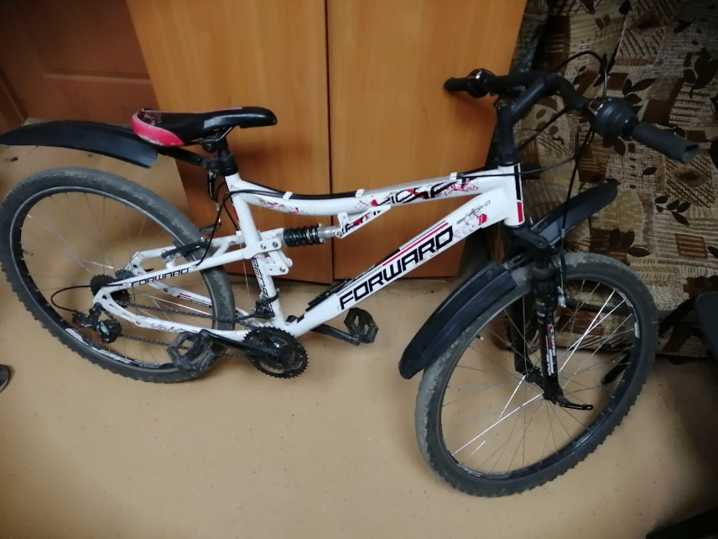
Из материалов, собранных сотрудниками МО МВД России «Похвистневский» следует, что у жителя города Похвистнево был похищен велосипед, оставленный на хранение в подъезде многоквартирного дома. Транспортное средство не было зафиксировано тросовым замком.
На место происшествия выехала следственно-оперативная группа. Сотрудники полиции установили и опросили возможных свидетелей, осмотрели место происшествия и прилегающую к дому территорию.
В ходе оперативно-разыскных мероприятий установлено, что к совершению преступления может быть причастен ранее неоднократно судимый 21-летний местный житель. Предполагаемый злоумышленник был задержан и доставлен в отдел полиции для дальнейшего разбирательства.
В ходе опроса подозреваемый сознался в содеянном и пояснил, что похищенный велосипед спрятал в одной из лесопосадок, в дальнейшем планируя реализовать чужое имущество.
По признакам преступления предусмотренного частью 1 статьи 158 Уголовного кодекса Российской Федерации «Кража» в отношении подозреваемого возбуждено уголовное дело. Санкция статьи предусматривает наказание в виде лишения свободы на срок до двух лет. Похищенный велосипед возвращен законному владельцу. Ведётся дознание.

Сотрудники полиции напоминают:
Что делать, чтобы снизить риск кражи велосипедов:
- Единственный гарантированный способ защиты от кражи – не оставлять велосипед без присмотра. Различного рода замки, сигнализации и прочие ухищрения будут лишь временным препятствием на пути вора.
- Если все же велосипед приходится оставлять, то обязательно пристегивать его велозамком. Даже если отлучаетесь буквально на минуту, чтобы забежать в магазин.
- Если возможно, оставляйте велосипед в таком месте, чтобы он оставался у Вас на виду, пока вы находитесь внутри здания, например, сидите в кафе. Велосипед при этом все равно должен быть пристегнут.
- Не стоит доверять присмотр за велосипедом случайным и незнакомым людям, например продавцу из ближайшего ларька.
- Желательно оставлять велосипед в поле зрения камер видеонаблюдения, если таковые имеются поблизости.
- Пристегивая велосипед к ограждению, перилам или подобной конструкции, убедитесь в ее надежности и устойчивости.
- Приковывайте велосипед за колесо и раму, а если позволяет длина троса – за оба колеса и раму.
- Не забывайте уносить с собой все быстросъемное оборудование велосипеда – велокомпьютер, освещение, насос, флягу.
- Оставляя велосипед надолго, можно также уносить с собой и седло, благо на большинстве современных велосипедов оно крепится с помощью эксцентрика.
- Существует мнение, что немытый и заляпанный грязью велосипед значительно теряет привлекательность в глазах воришек.
- Если вы ездите на велосипеде на работу, попробуйте договориться со службой охраны или начальством о возможности оставлять велосипед на территории предприятия или внутри здания в какой-нибудь подсобке.
- Получив отрицательный ответ, не расстраивайтесь, используйте для «фиксации» велосипеда внушительную стальную цепь и висячий замок. А чтобы не возить с собой всю эту тяжесть, ее можно оставлять прямо на месте Вашей постоянной парковки.

Если Ваш велосипед украли:
- Как только обнаружили пропажу велосипеда, сразу же звоните в полицию по телефону «020».
- При обращении в полицию с заявлением о краже вам понадобится паспорт, а также желательно документы на велосипед, его фотографии или детальное описание. Указывая стоимость велосипеда, учитывайте все апгрейды и изменения.
- Если Вам удалось отыскать свой велосипед самостоятельно, не пытайтесь отнять его у нового хозяина, тем более с применением силы. Сразу же вызывайте полицию, дальнейшее разбирательство – наша работа.
Сотрудники полиции еще раз предупреждают: будьте бдительны и соблюдайте элементарные правила безопасности, принимайте все необходимые меры для сохранности своего имущества.

ДТП 26.04.2020
❗️За прошедшие сутки в г. Похвистнево произошло ДТП❗️
26.04.2020 года в 21:50 водитель 2001 года рождения, управляя автомашиной Шевроле Клан, во время движения на 19км+900м автодороги Похвистнево-Сосновка в направлении города Похвистнево выбрал скорость не обеспечивающую постоянный контроль за дорожным движением, не справился с рулевым управлением и допустил съезд в правый кювет по ходу своего движения с последующим опрокидыванием транспортного средства. В результате ДТП бригадой скорой помощи водитель 2001 года рождения доставлен в ГБУЗ СО «Похвистневская ЦРБГР»
❗️❗️❗️Уважаемые водители, будьте внимательны, соблюдайте скоростной режим, учитывайте погодные условия и техническое состояние вашего транспортного средства.

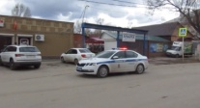

Похвистневские полицейские предпринимают все меры по предупреждению распространения коронавирусной инфекции
Согласно Постановлению Губернатора Самарской области, в целях реализации комплекса мер по предупреждению распространения коронавирусной инфекции, в Самарском регионе задействованы все службы и подразделения самарской полиции.
Сотрудники полиции Похвистнево в рамках работы по контролю за соблюдением режима самоизоляции проводят все необходимые меры в связи с распространением инфекции. Во время патрулирования полицейские через систему громкой связи убеждают граждан оставаться дома, а также доводят основные правила профилактики коронавирусной инфекции.
Кроме того, в общественных местах полицейские проводят разъяснительную работу с лицами, не соблюдающими режим самоизоляции. Особое внимание уделяется людям преклонного возраста и находящимся на улицах группам граждан. Сотрудники органов внутренних дел информируют жителей о содержании ограничительных мер и порядке их реализации, призывают к сознательности, указывают на недопустимость и опасность пренебрежительного отношения к установленным запретам, предлагают направиться домой.
Сотрудники МО МВД России «Похвистневский» напоминают, федеральным законом от 1 апреля 2020 г. № 99-ФЗ1 внесены изменения в КоАП, согласно которым установлена административная ответственность за нарушение законодательства в области обеспечения санитарно-эпидемиологического благополучия населения, совершенные в период режима ЧС или при возникновении угрозы распространения опасного заболевания или проведения ограничительных мероприятий (карантина), а также за невыполнение в установленный срок требования органа, осуществляющего федеральный государственный санэпиднадзор, о проведении санитарно-эпидемиологических мероприятий. Соответствующие поправки внесены в ст. 6.3 КоАП РФ. Данные нарушения влекут наложение административного штрафа на граждан – в размере от 15 тыс. до 40 тыс. руб.
УЧРЕДИТЕЛИ: Администрация сельского поселения Старый Аманак муниципального района Похвистневский Самарской области и Собрание представителей сельского поселения Старый Аманак муниципального района Похвистневский Самарской области
ИЗДАТЕЛЬ: Администрация сельского поселения Старый Аманак муниципального района Похвистневский Самарской области
Адрес: Самарская область, Похвистневский Газета составлена и отпечатана исполняющий
район, село Старый Аманак, ул. Центральная в администрации сельского поселения обязанности главного
37 а, тел. 8(846-56) 44-5-73 Старый Аманак Похвистневский район редактора
Самарская область. Тираж 100 экз Н.А.Саушкина

